УРОК №1
Тема. Поширення світла в різних середовищах. Заломлення світла на межі двох середовищ.
Мета: формувати уявлення про заломлення світла та закони заломлення; розвивати вміння учнів логічно мислити; виховувати переконаність у пізнаванності світу і безмежності пізнання.
Тип уроку: комбінований урок.
Обладнання: ноутбук, телевізор, ППЗ. Фізика 7-9, комп’ютерна презентація
ХІД УРОКУ
І. Хвилина цікавої фізики «Знайка»
Учитель. Згідно з біблійною легендою, бог Яхве після Всесвітнього потопу повісив на небі знак, який означав, що він більше не стане так жорстоко карати людей: «Я думаю, знак мій у хмарі, щоб він був знаменням вічної згоди між мною і між землею». Із давніх часів у людей існує повір'я, начебто в тому місці, де цей божественний знак встромляється одним зі своїх кінців у землю, можна відкопати горщик із золотом. А щоб до кінця життя бути щасливим і успішним у всіх справах, достатньо пройти під цим знаком босоніж. Це дивне за своєю красою «скороминуще видіння» буквально тане на ваших очах, залишаючи почуття світлого смутку. Про нього дуже добре написав Федір Іванович Тютчев у вірші «Як зненацька і яскраво...»
У давнину вважали, що це вияв волі Божої. Колись на Україні говорили, що це явище – труба, якою пророк Ілля бере воду з річок і озер.
У Стародавній Греції його вважали посмішкою богині Іриди, яка провіщала мир між небом і землею.
За уявленнями давніх людей, воно єднало небо і землю.
Був час, коли тих, хто намагався тлумачити це явище, переслідували. Так, у XII ст. Антоніо Домініка засудили до страти за пошуки природничо–наукового пояснення цього явища.
Запитання. Про яке явище йдеться? Що ви про нього знаєте?
Відповідь. Веселка (райдуга). Вона виникає тоді, коли Сонце освітлює завісу дощу. Узимку під час сильних морозів, коли в повітрі міститься багато дрібних кристаликів льоду, можна побачити білу веселку. Досить рідкісне явище– перевернена веселка – спостерігається, коли сонячні промені двічі відбиваються на своєму шляху: спочатку від спокійної поверхні водойми, потім– від дощових крапель. Знаходячись високо над землею, наприклад, у літаку, можна побачити ще одне рідкісне явище – веселку у вигляді повного кола. Уночі можна спостерігати місячну веселку. Вона утворена місячним світлом і від денної веселки відрізняється слабким забарвленням.
У величезній різнобарвній дузі, як правило, зовнішня частина веселки забарвлена в червоний колір, а внутрішня – у фіолетовий. Досить рідко над звичайною веселкою можна спостерігати ще й другу веселку, у якій порядок кольорів зворотній: зовні – фіолетовий, а всередині – червоний.
Запитання. Чи можемо ми побачити повне зображення в маленькому дзеркалі?
Відповідь. Так, якщо розміри зображення співмірні з розмірами дзеркальця.
Під час оборони Сіракуз від римлян під час Другої Пунічної війни давньогрецький учений сконструював кілька бойових машин, які дозволили городянам відбивати атаки римлян протягом трьох років. Однією з них стала система дзеркал, за допомогою якої єгиптяни змогли спалити флот римлян. Цей подвиг, про який розповідали Плутарх, Полівій і Тіт Лівій, звісно, викликав велике захоплення у простих людей.
Запитання. Хто цей учений і які дзеркала він використав у своєму пристосуванні?
Відповідь. Архімед використав сферичні дзеркала.
II. Вивчення навчального матеріалу
Учитель. Проведемо дослід: візьмемо олівець та уважно його розглянемо. Він цілий? Давайте поставимо олівець у воду. На межі поділу двох середовищ він нам здається переламаним. Чому? Хто зможе пояснити? Відповісти на це запитання ви спробуєте наприкінці уроку.
Досі ми розглядали поширення світла в якомусь одному середовищі (зазвичай – у повітрі). Проте кожен з нас добре знає, що світло може переходити з одного середовища до іншого: сонячне світло зараз доходить до нас через віконне скло, освітлює дно неглибоких водоймищ... Виявляється, що такі переходи світла спричинюють багато цікавих явищ.
Відомо, що світло під час переходу з одного прозорого середовища в інше, наприклад, із повітря у воду, на межі розподілу середовищ частково відбивається, а частково проникає у воду.
Явище зміни напряму поширення світла під час його переходу через межу поділу двох середовищ називають заломленням світла.
Пояснюється це явище різною швидкістю поширення світла в різних середовищах.
Величину, що показує, у скільки разів змінюється швидкість світла внаслідок переходу з одного середовища в інше, називають відносним показником заломлення — п: п — , де и₁ — швидкість світла у першому середовищі; и₂ — швидкість світла у другому середовищі.
Коли швидкість світла внаслідок його переходу з одного середовища в інше зменшується, то значення показника заломлення світла зростає, а відповідно зростає і заломлювальна здатність другого середовища відносно першого. Чим більша заломлювальна здатність середовища, тим більше заломлювальний промінь наближається до перпендикуляра, тобто кут заломлення зменшується (рис. б).
Якщо ж під час переходу світла з одного середовища в інше його швидкість збільшується, заломлювальний промінь віддаляється від перпендикуляра, тобто кут заломлення збільшується (рис. б)
Закони заломлення світла
  - Падаючий промінь, заломлений промінь та перпендикуляр, проведений із точки падіння до поверхні поділу середовищ, лежать в одній площині.
  - Існують такі співвідношення між кутом падіння і кутом заломлення:
- у разі збільшення кута падіння збільшується кут заломлення;
- якщо промінь світла переходить із середовища з меншою оптичною густиною в середовище з більшою оптичною густиною, то кут заломлення менший ніж кут падіння;
- якщо промінь світла переходить із середовища з більшою оптичною густиною, то кут заломлення є більшим від кута падіння.
Коли кут падіння дорівнює нулю, кут заломлення також дорівнює нулю.
На рис. а показано хід променів із оптично менш густого середовища в оптично більш густе середовище (кут заломлення є меншим, ніж кут падіння), а на рис. б показано хід променів із оптично більш густого середовища в оптично менш густе середовище (кут заломлення більший, ніж кут падіння).
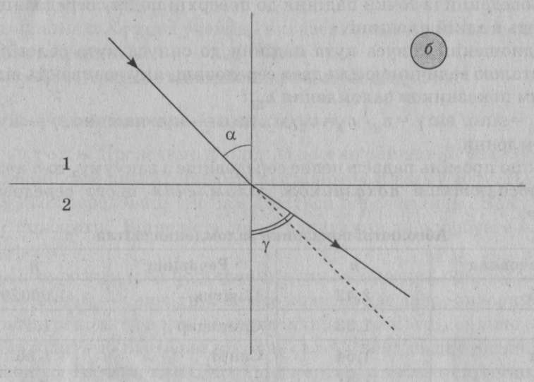
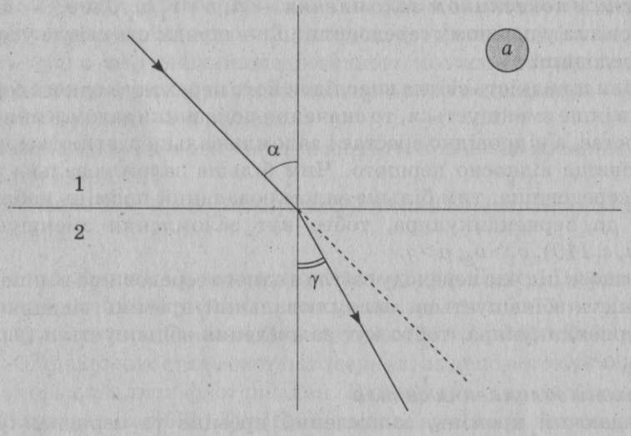
Із законів заломлення світла випливає, що падаючий і заломлений промені оборотні.

Під час переходу світлового променя з оптично більш густого середовища в оптично менш густе (наприклад, із скла або води в повітря), у разі поступового збільшення кута падіння світлового променя світловий промінь не перетинає межу поділу двох середовищ, а повертається в середовище попереднього поширення. Таке явище називають повним відбиванням світла. (Для межі вода — повітря це спостерігається при куті падіння 49° і більше.) Повне відбивання світла поширене у світловодах.
Заломлення є причиною того, що глибина водойми (річки, ставка) здається нам меншою, ніж насправді. Це слід враховувати, стрибаючи у воду. Через заломлення світла в атмосфері Землі ми бачимо зорі і Сонце вище від їх справжнього положення на небі. Заломленням світла можна пояснити багато природних явищ: веселку, міраж і т. ін. Явище заломлення світла є основою роботи численних оптичних пристроїв: мікроскопів, телескопів, фотоапаратів, кінокамер.
Закон, якому підпорядковується заломлення, намагались знайти спочатку грецькі, а пізніше арабські вчені. Але автором закону заломлення вважається голландець Віллеброрд Снелль (Снелліус), що експериментально відкрив його 1621 року.
III. Закріплення вивченого матеріалу
1–й етап. Бесіда за основними запитаннями теми уроку
        - Чому занурений у воду олівець здається зламаним? Розв'язання проблемного запитання, поставленого на початку уроку.
        - У чому полягає явище заломлення світла?
        - Сформулюйте закони заломлювання світла.
        - Промінь світла йде з повітря у воду. Який кут більший: кут падіння чи кут заломлення? Чи зміниться відповідь, якщо промінь іде з води в повітря?
        - Чим спричинено явище заломлення світла?
        - За яких умов відбувається повне внутрішнє відбиття?
2–й етап. Виконання завдання
Побудувати подальший хід променя через:
а) скляну плоскопаралельну пластинку, що знаходиться в повітрі;
б) скляну призму, що знаходиться в повітрі (звернувши увагу учнів, що проходячи крізь призму, промінь заломлюється двічі. У результаті він відхиляється до основи призми).
IV. Домашнє завдання
Вивчити §23,24 (підручник «Фізика-7», автори Ф.Я.Божинова, М.М.Кірюхін, О.О.Кірюхіна). Виготовити семикольорову дзиґу (кольори червоний, оранжевий, жовтий, зелений, блакитний, синій, фіолетовий). Підібрати віші, приказки про веселку. Підготувати повідомлення про кольори веселки.

